**Qualcomm Perkenalkan Snapdragon 625, 435, dan 425**

**Oik Yusuf** - Kompas Tekno  
Jumat, 12 Februari 2016 | 14:47 WIB

**19**

Shares

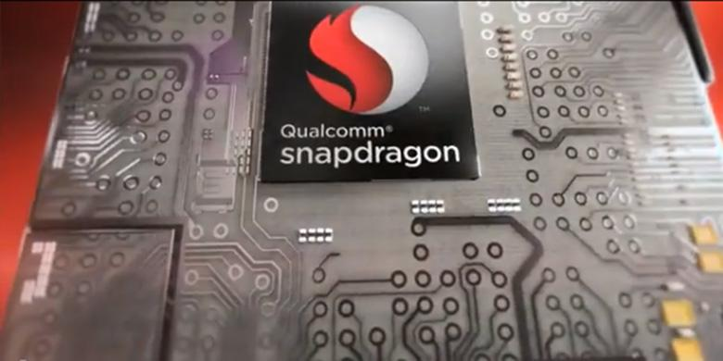QualcommIlustrasi Qualcomm Snapdragon

**Berita Terkait**

* [Begini Cara Snapdragon 820 Meredam Panas Berlebih](http://tekno.kompas.com/read/2015/12/14/12370017/Begini.Cara.Snapdragon.820.Meredam.Panas.Berlebih?utm_source=RD&utm_medium=box&utm_campaign=Kaitrd)
* [Seperti Lumia, Gadget Snapdragon 820 Bisa Berubah Jadi PC](http://tekno.kompas.com/read/2015/12/16/09330067/Seperti.Lumia.Gadget.Snapdragon.820.Bisa.Berubah.Jadi.PC?utm_source=RD&utm_medium=box&utm_campaign=Kaitrd)
* [Ini Smartphone dengan Snapdragon 820 Pertama di Dunia](http://tekno.kompas.com/read/2016/01/06/12294327/Ini.Smartphone.dengan.Snapdragon.820.Pertama.di.Dunia?utm_source=RD&utm_medium=box&utm_campaign=Kaitrd)
* [Samsung Bakal Memproduksi Prosesor Snapdragon 820](http://tekno.kompas.com/read/2016/01/15/12370087/Samsung.Bakal.Memproduksi.Prosesor.Snapdragon.820?utm_source=RD&utm_medium=box&utm_campaign=Kaitrd)
* [Qualcomm Perkenalkan Snapdragon Wear 2100 untuk Smartwatch](http://tekno.kompas.com/read/2016/02/12/12014447/Qualcomm.Perkenalkan.Snapdragon.Wear.2100.untuk.Smartwatch?utm_source=RD&utm_medium=box&utm_campaign=Kaitrd)

**KOMPAS.com -** Di samping prosesor baru untuk [*wearable device*](http://tekno.kompas.com/read/2016/02/12/12014447/Qualcomm.Perkenalkan.Snapdragon.Wear.2100.untuk.Smartwatch?utm_source=RD&utm_medium=inart&utm_campaign=khiprd), pabrikan prosesor *mobile*, Qualcomm, turut memperkenalkan trio*system-on-chip* terkini untuk*smartphone*. Ketiganya adalah Snapdragon 625, 435, dan 425.  
  
Seperti dirangkum *KompasTekno* dari *VR-Zone*, Jumat (12/2/2016), Snapdragon 625 merupakan *chip* Snapdragon seri 600 pertama dari Qualcomm yang diproduksi dengan proses manufaktur 14 nm.  
  
Snapdragon 625 dibekali delapan*core* Cortex-A53 berkecepatan lebih dari 2 GHz. Inti CPU *octa-core* itu dipasangkan dengan GPU Adreno 506, DSP Hexagon, dan modem LTE X9 yang mendukung LTE cat.7.  
  
Chip berikutnya, Snapdragon 435, turut dilengkapi delapan*core*Cortex-A53 1,4 GHz yang dikombinasikan dengan GPU Adreno 505. Seperti Snapdragon 625, Snapdragon 435 turut mendukung teknologi Quick Charge 3.0.  
  
Chip ini sebenarnya serupa dengan model Snapdragon 430 yang diperkenalkan tahun lalu, hanya saja ia dilengkapi model LTE X8 yang mendukung LTE cat.7.  
  
Terakhir, Snapdragon 425 merupakan model terbawah yang dimotori 4*core* Cortex-A53 1,4 GHz, dengan GPU Adreno 308.   
  
Ketiga *chip* memberi penekanan pada efisiensi daya yang disinyalir bakal lebih hemat dibanding model-model sebelumya.  
  
*Smartphone* yang memakai chip Snapdragon 625, 435, dan 425 diperkirakan akan mulai bermunculan pada pertengahan 2016.

|  |  |
| --- | --- |
| Editor | : Reza Wahyudi |
| Sumber | : [VR Zone](http://vr-zone.com/) |